＜U-22プログラミングコンテストの分析＞
◆過去の受賞作品の傾向（具体的に閲覧した作品も明記）
現実にあるものでITを活用すればもっと良くなるという視点から生み出されている作品

◆評価基準の分析
コードの高度さというよりも、今まで誰も考えなかったものや、身近にあるものでこういうのを追加すればもっと良さそうみたいな発想力を評価されている感じがした。

◆対策方法
ほかの人と被らないかつ、誰から見ても便利だと思えるようなものを作る

＜個人企画の提案＞
◆企画概要（テーマ）
型紙の完成図（3Dデータ）をホログラム上で出力する

◆企画詳細（できれだけ他の人がイメージしやすいように）
型紙を作ったときに専用のソフト内で3Dイメージはだせるんですが、現実には写せないので、現実に移せるようにする。
現実に写せるようになることでその生地の材質の見た目や大きさ・サイズを測りやすくなると思うので、型紙を作る際の計算が今よりももっと楽になる。
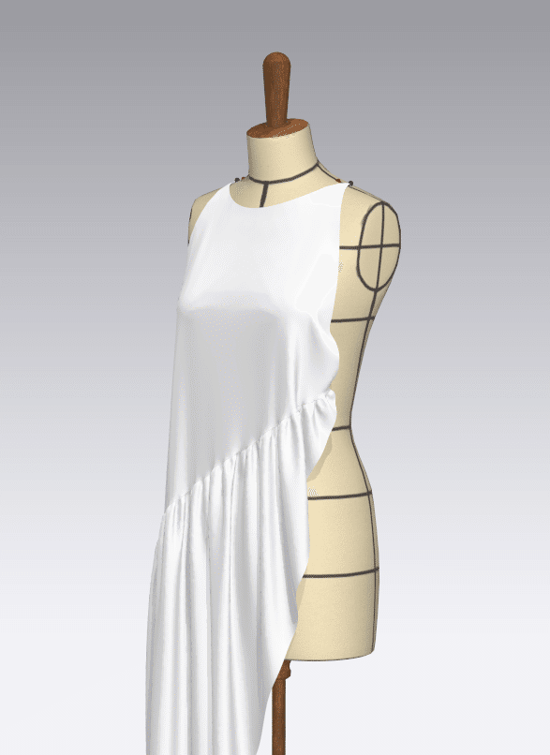←これをホログラム上に出力

